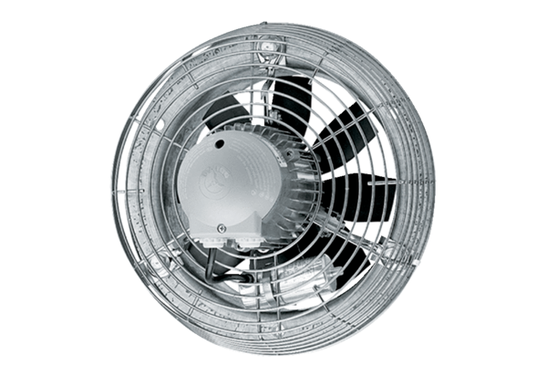Axiál fali ventilátor DZS 25/4 DCsomagolási egység: 1 darabVálaszték: C
Termékszám: 0094.0074Gyártó: MAICO

